środa, 24 czerwca 2020
TEMAT DNIA: Wesoła ortografia.
Dzisiaj na zajęciach będziecie ćwiczyć pisanie wyrazów z rz i ż. Przypomnicie zasady pisowni tych wyrazów. Wykażecie się umiejętnością pisania wyrazów w porządku alfabetycznym. Będziecie doskonalić umiejętność liczenia. Rozwiążecie zadania tekstowe.
EDUKACJA POLONISTYCZNA
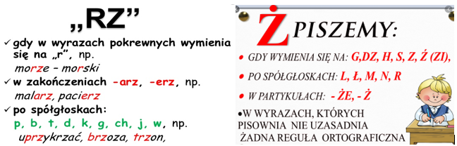

- Wykonaj ćwiczenia utrwalające zasady pisowni wyrazów z rz i ż (ćw. pol.-społ. s.52-53).
- Przeczytaj opowiadanie „Straszny sen” (podr. pol.-społ. s.72-73).
https://flipbooki.mac.pl/ew/oto-ja-klasa3-podr-hum-2/mobile/index.html#p=74
- Poćwicz pisownię wyrazów z trudnością ortograficzną Piszę s.77-78.
EDUKACJA MATEMATYCZNO-PRZYRODNICZA
- Wykonaj ćwiczenia 1-2 (podr. mat.-przyr. s.71), zad.1 i jedno z zadań Patryka wykonaj w zeszycie.
https://flipbooki.mac.pl/ew/oto-ja-klasa3-podr-mat-2/mobile/index.html#p=73
- W (ćw. mat.-przyr. s.80) rozwiąż zadania 1-4.
- Sprawdź swoją wiedzę: wykonaj ćwiczenia (ćw. mat.-przyr. s.88-89)

INFORMATYKA
Wykonajcie w programie ”Paint” wakacyjną ilustrację. Swoją pracę możesz mi przesłać.

Wasza pani Ola Szafron 😊

Wakacje coraz bliżej, ale nadal musimy pamiętać o zasadach bezpieczeństwa:

